上 海 电 力 学 院
实 验 报 告
课程名称 实验项目
Matlab程序设计与应用
实验1-2 数据类型、运算符和表达式
姓名 学号 班级 专业
崔荣成
19108002
190801
电力信息技术
同组人姓名 指导教师 魏为民 实验日期
无
2019.09.16

注意：报告文件名格式：学号_姓名_实验项目.doc，电子版发邮件到afoe@163.com，打印版按要求黑白打印。

一、实验目的
安装Matlab系统，熟悉Matlab集成视窗环境的使用方法。

二、实验内容、步骤、结果
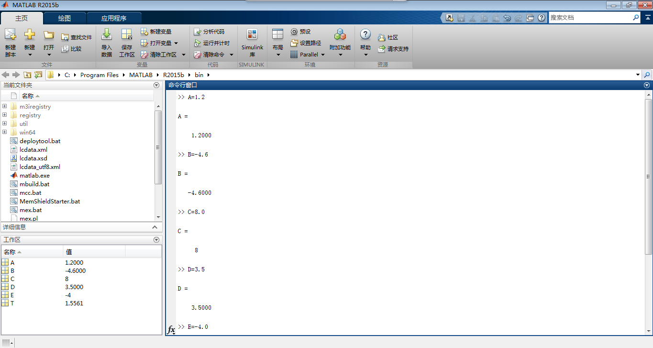
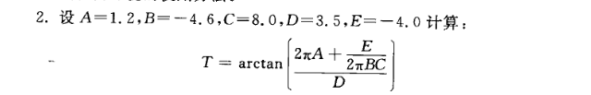
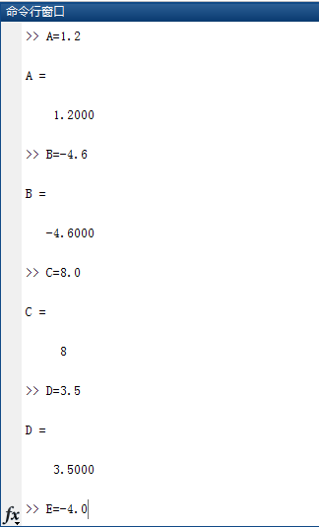
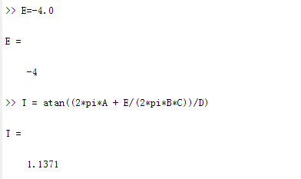
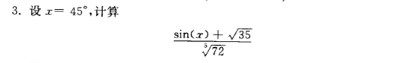
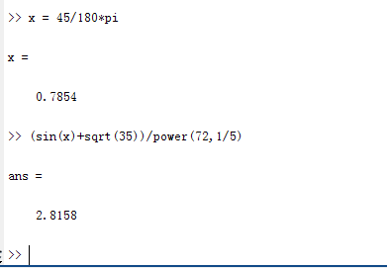
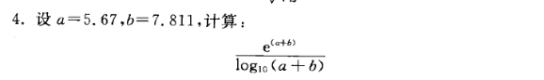
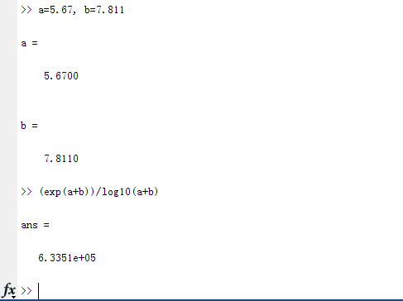
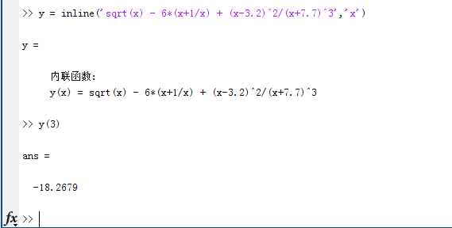
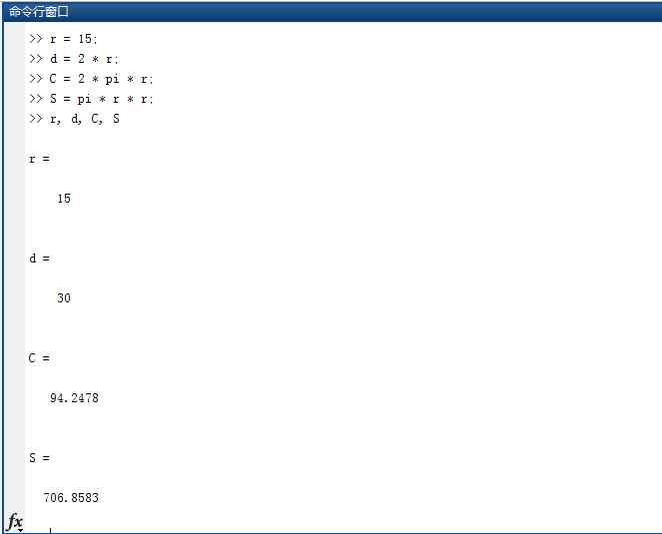
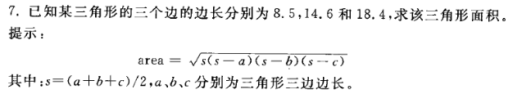
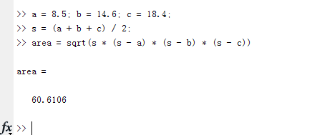

三、实验小结

本次实验为Matlab第一次上机实验，实验内容相对基础，主要考察了对Matlab集成视窗环境的使用方法。通过本次实验我对Matlab的基本变量使用，特殊变量和特殊函数应用，函数计算等操作有了更加深刻的认识和理解。也为之后Matlab进行复杂计算和仿真实验打下了良好的基础。

